Диаграмма классов:  
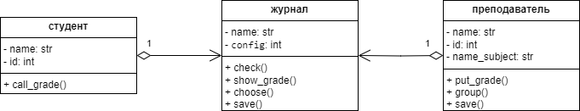

Диаграмма объектов:

